Ik heb ingericht dat er 5% extra korting wordt gegeven voor inkoopcombinaties:

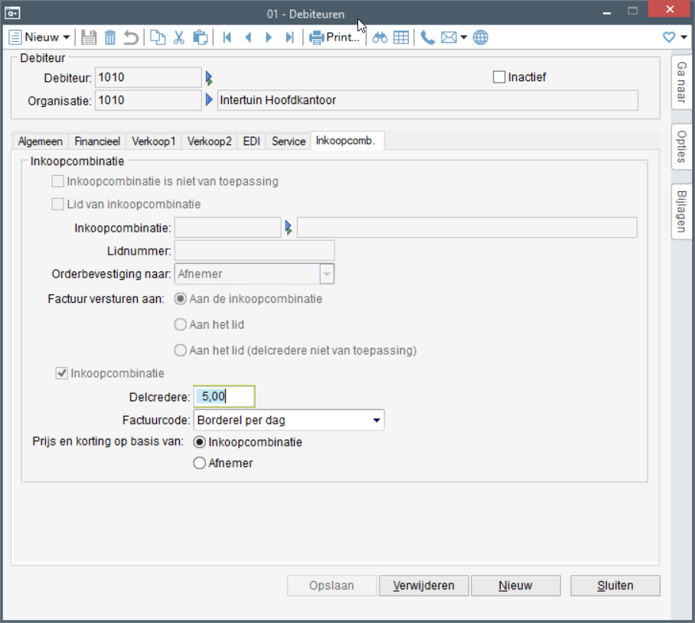

Die komt naar voren als je een verkooporder ingeeft:

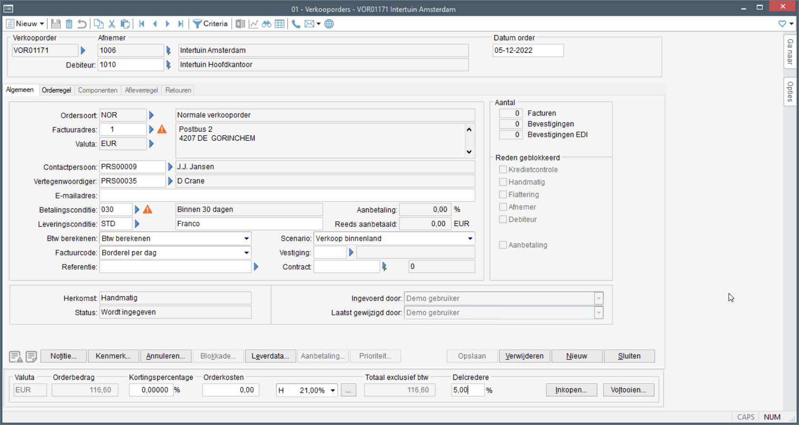

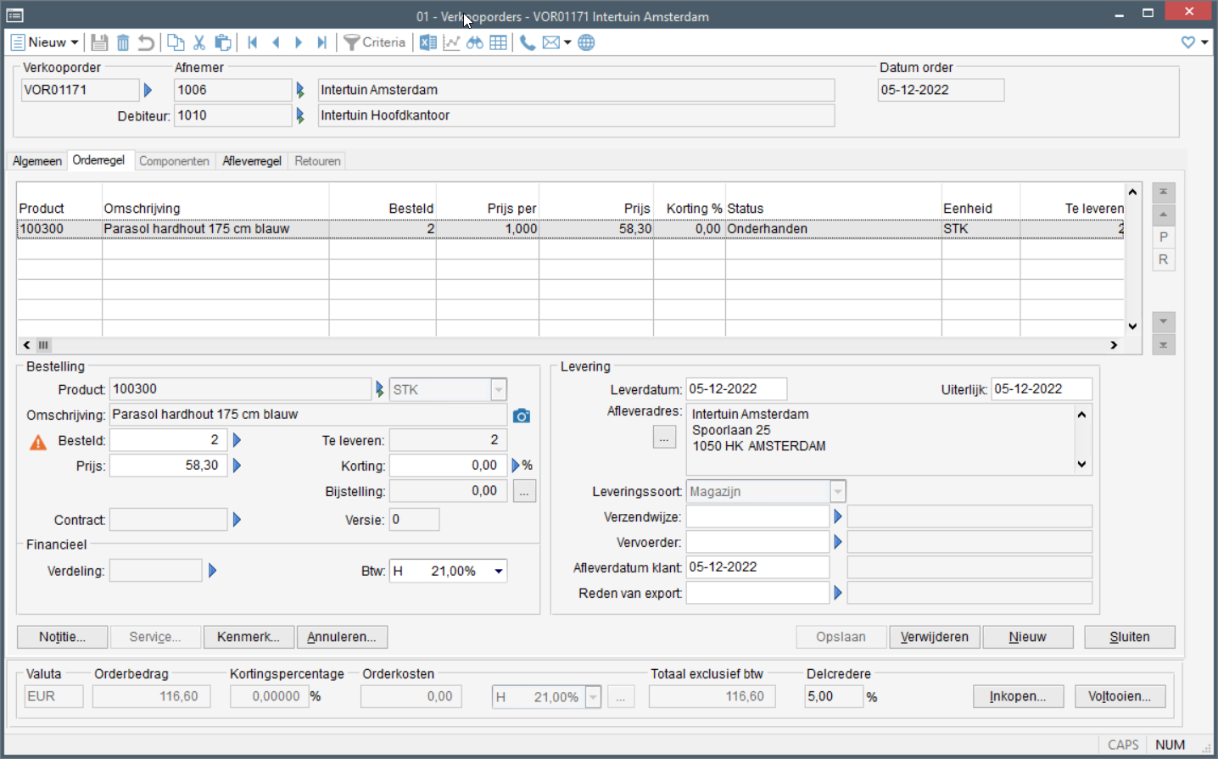

Die 5% wordt nog niet in mindering gebracht op het ordertotaal

We leveren de verkooporder uit en gaan deze factureren:

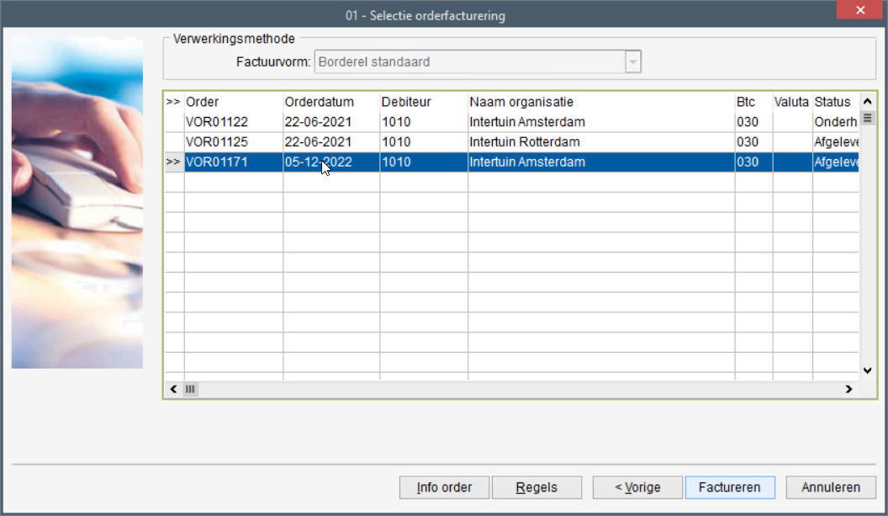

Op de factuurlay-out wordt het delcredere bedrag getoond:

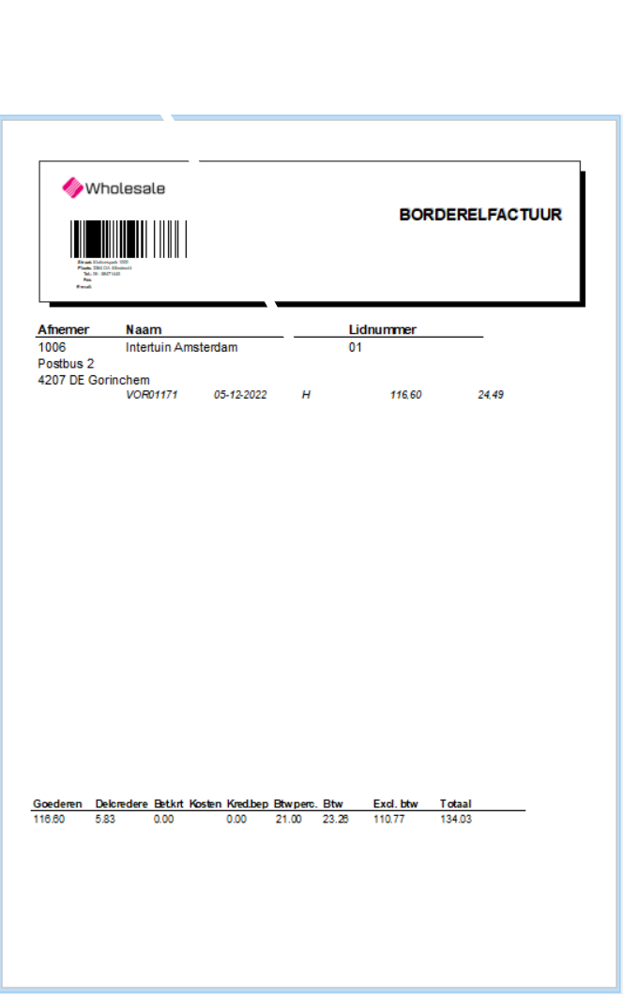

De btw wordt berekend op basis van het goederenbedrag minus de delcredere.

Na het financieel verwerken ontstaat de openstaande post

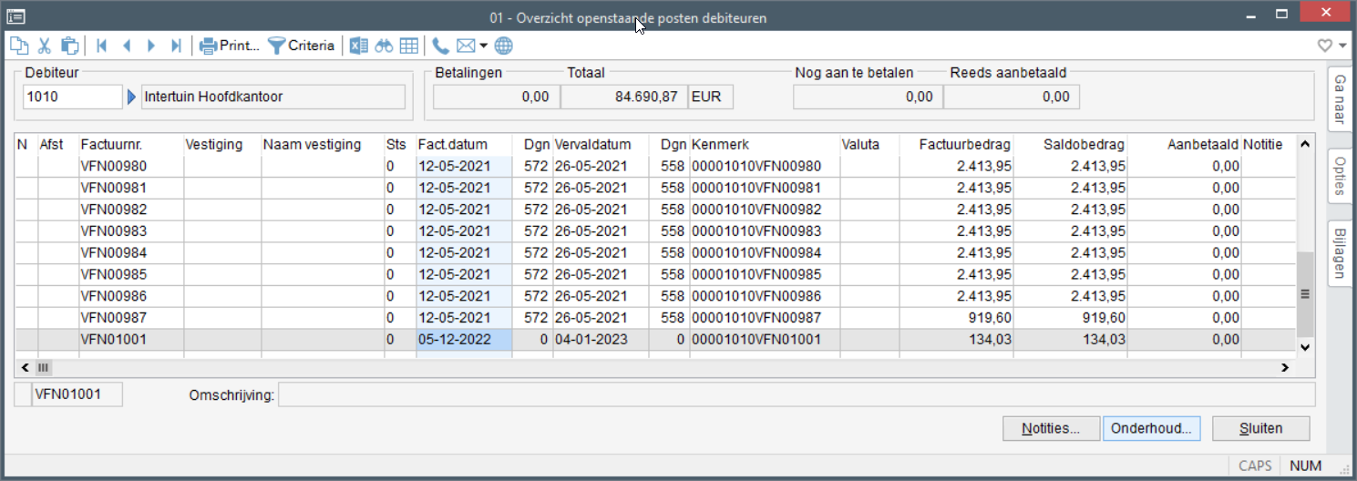

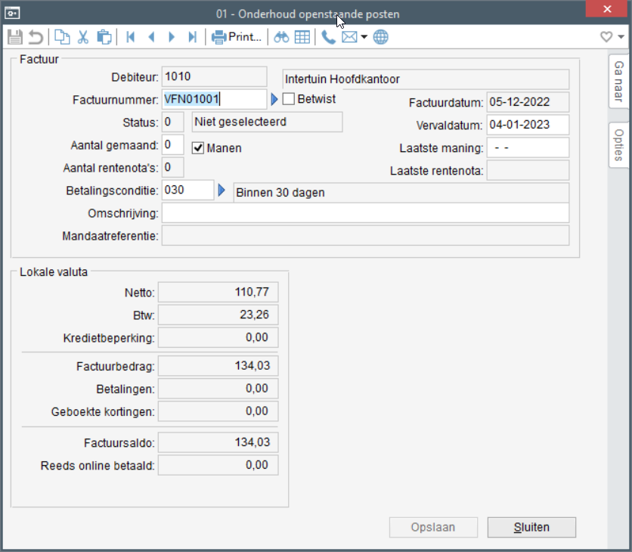

Bij het betalen van de factuur wordt het volledige factuurbedrag voorgezet:

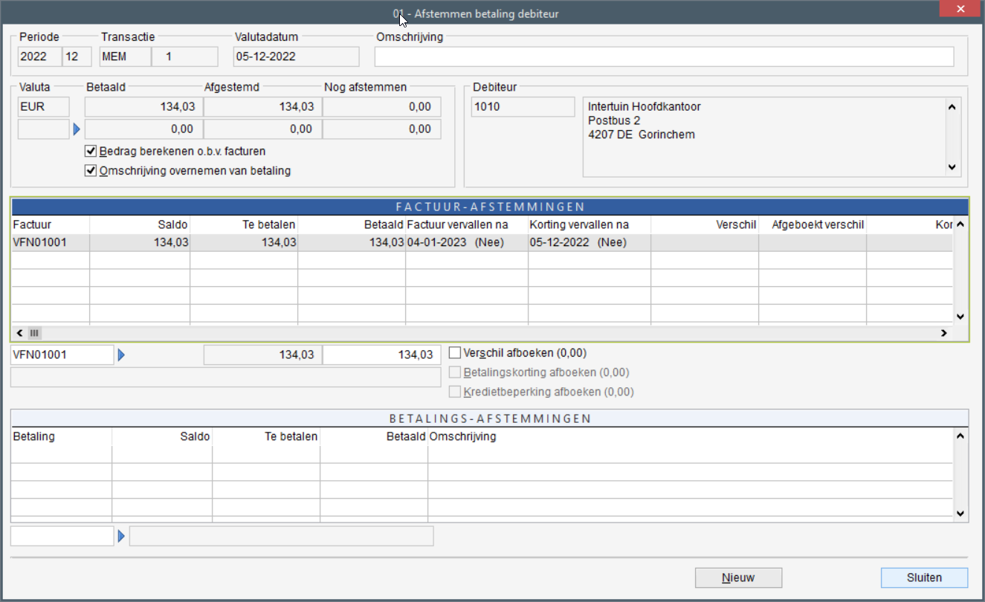

Daar is de delcredere al in berekend. Wat zou er bij de betaling nog moeten worden ingehouden?